ĐẠI HỘI LIÊN ĐỘI
LIÊN ĐỘI TIỂU HỌC AN THỌ
NHIỆM KÌ NĂM HỌC: 2021-2022

Thực hiện kế hoạch công tác Đội và phong trào thiếu nhi năm học 2021-2022. Được sự chỉ đạo của Ban giám hiệu nhà trường, ngày 28/10/2021. Liên Đội Tiểu học An Thọ đã tổ chức thành công Đại hội Liên Đội nhiệm kì năm học: 2021-2022.
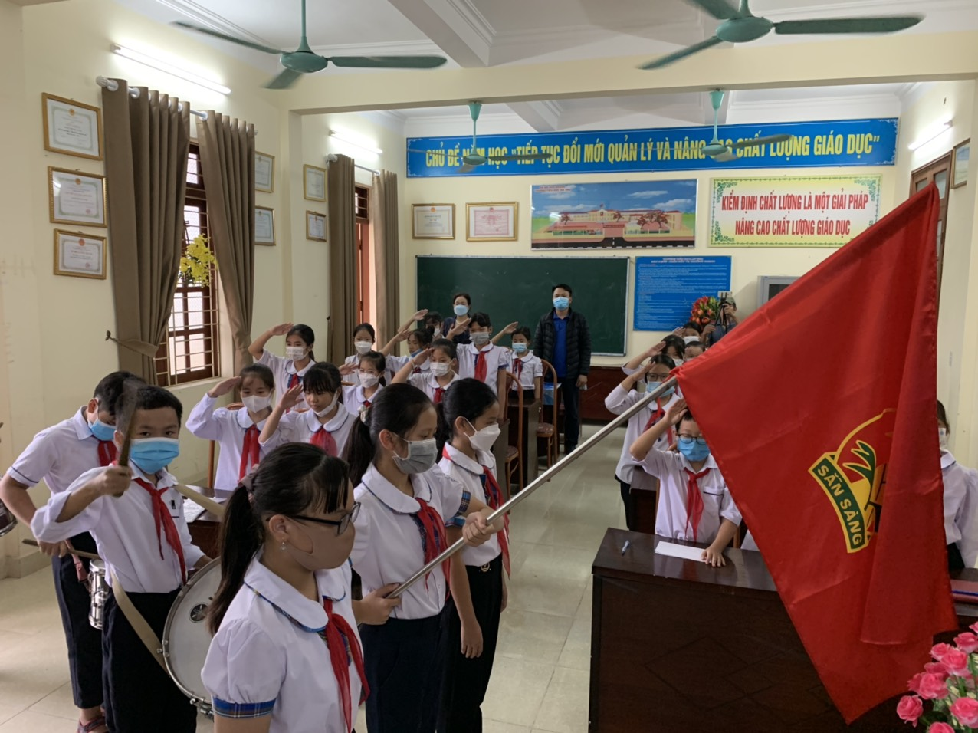
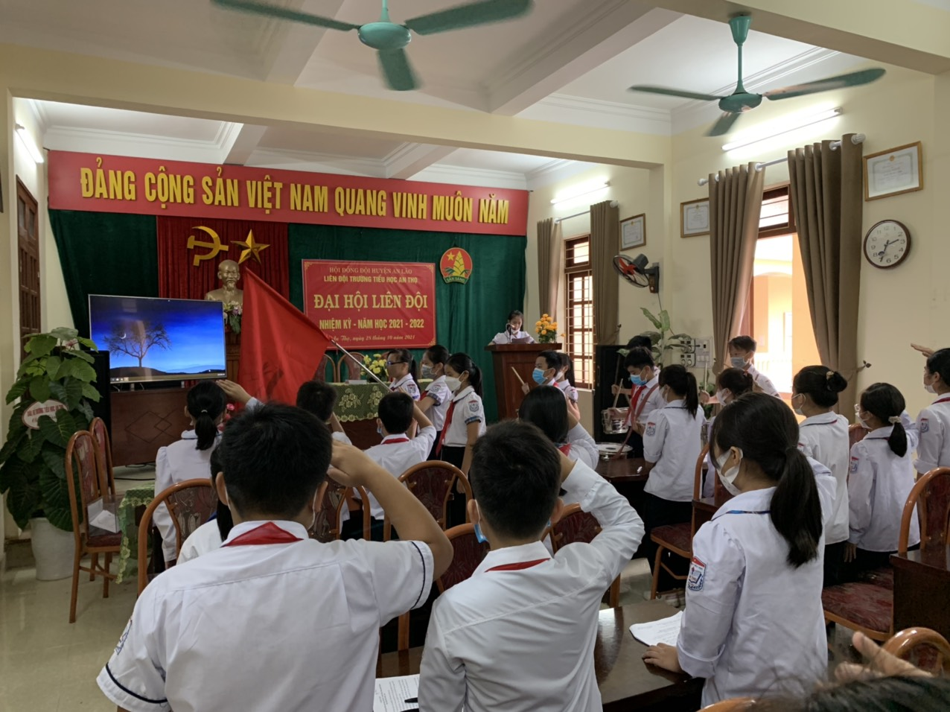
Về dự chỉ đạo Đại hội có Đ/c Nguyễn Tuấn Hùng - Bí thư Đoàn TN xã An Thọ. Cô Đỗ Thị Hằng Bí thư Chi bộ, Hiệu trưởng nhà trường, Đ/c BTĐTN - GV Tổng phụ trách Đội, các Đ/c là giáo viên chủ nhiệm phụ trách các Chi Đội khối 4,5, cùng các em Đội viên tiêu biểu đến dự Đại hội.
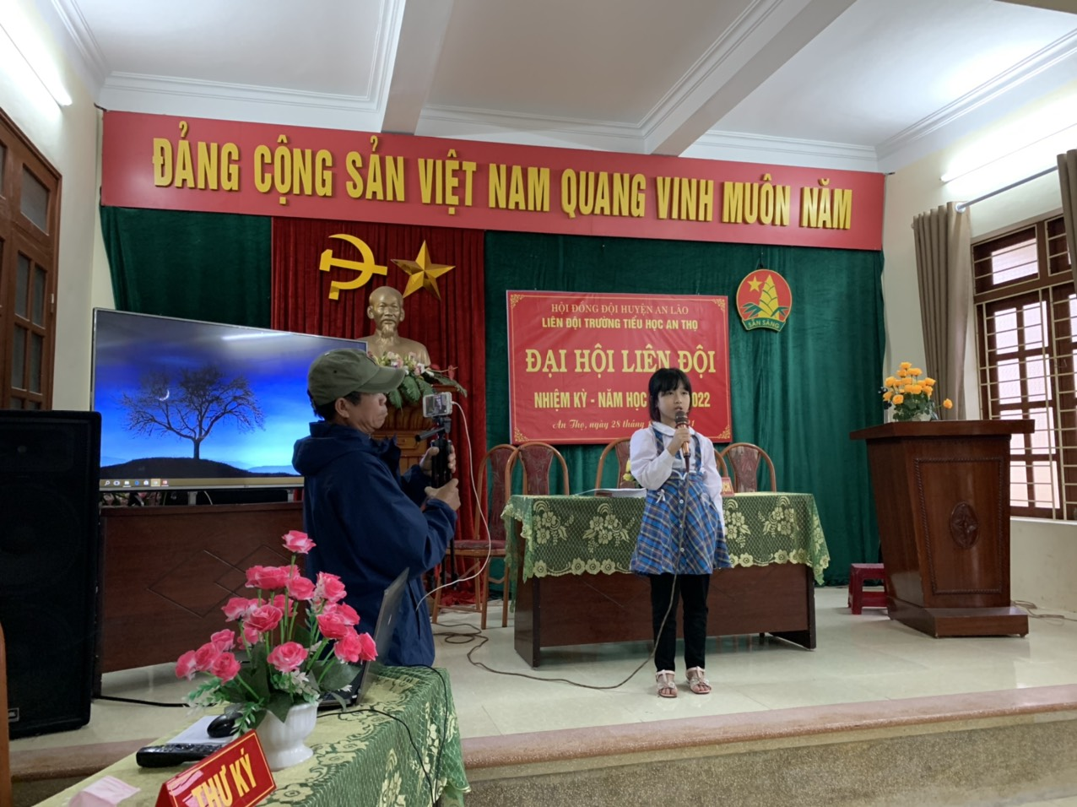
Mở đầu chương trình với tiết mục văn nghệ do các bạn trong CLB Măng non biểu diễn
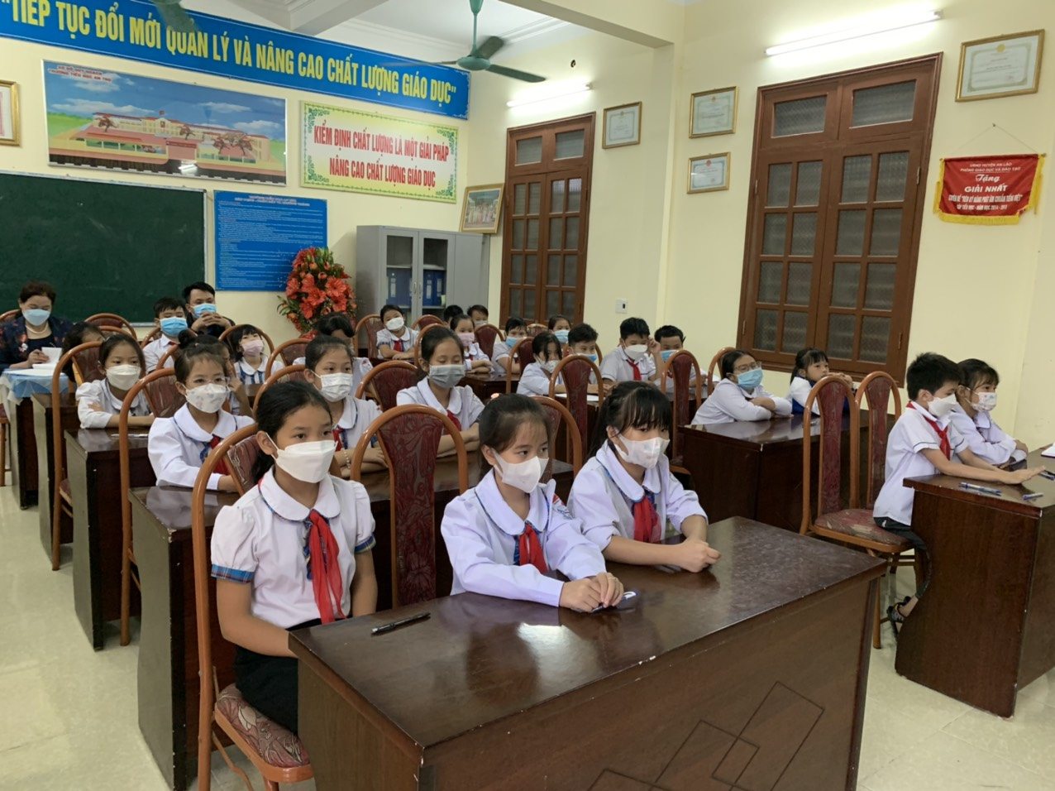
Bầu đoàn chủ tịch và đoàn thư kí Đại hội. Em Nguyễn Hà Vy Chi Đội 5C thông qủa kết quả công tác Đội và PTTN năm học 2020-2021, phương hướng công tác Đội và PTTN năm học 2021-2022.
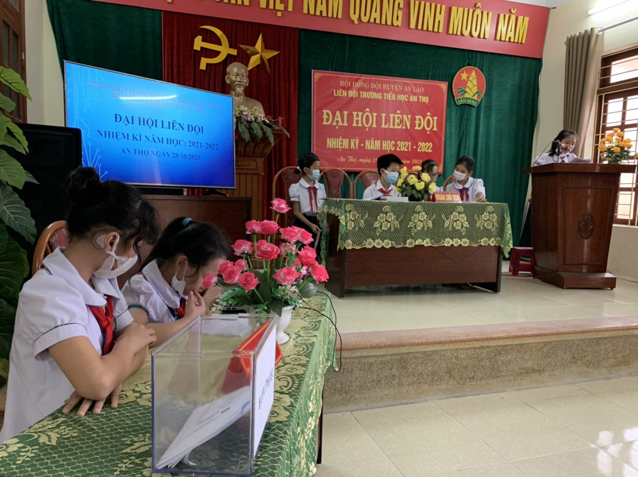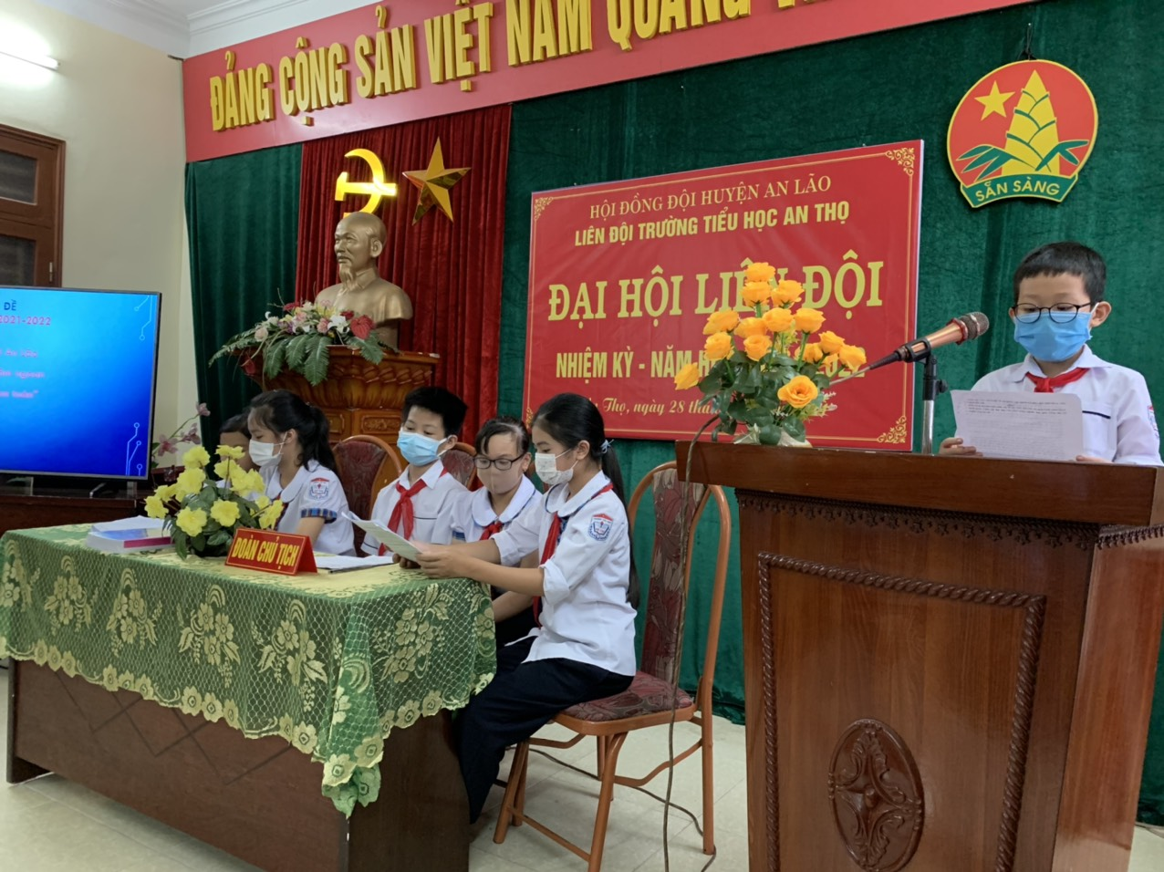
Các bạn Đội viên tham gia thảo luận tại Đại hội. Em Đào Văn Khánh với tham luận về học tập tốt. Em Nguyễn Trọng Huy Hoàng với tham luận việc rèn đạo đức và Em Nguyễn Bảo Nam với tham luận triển khai hiệu quả hoạt động Rèn luyện Đội viên, Dự bị đội viên năm học 2021-2022.
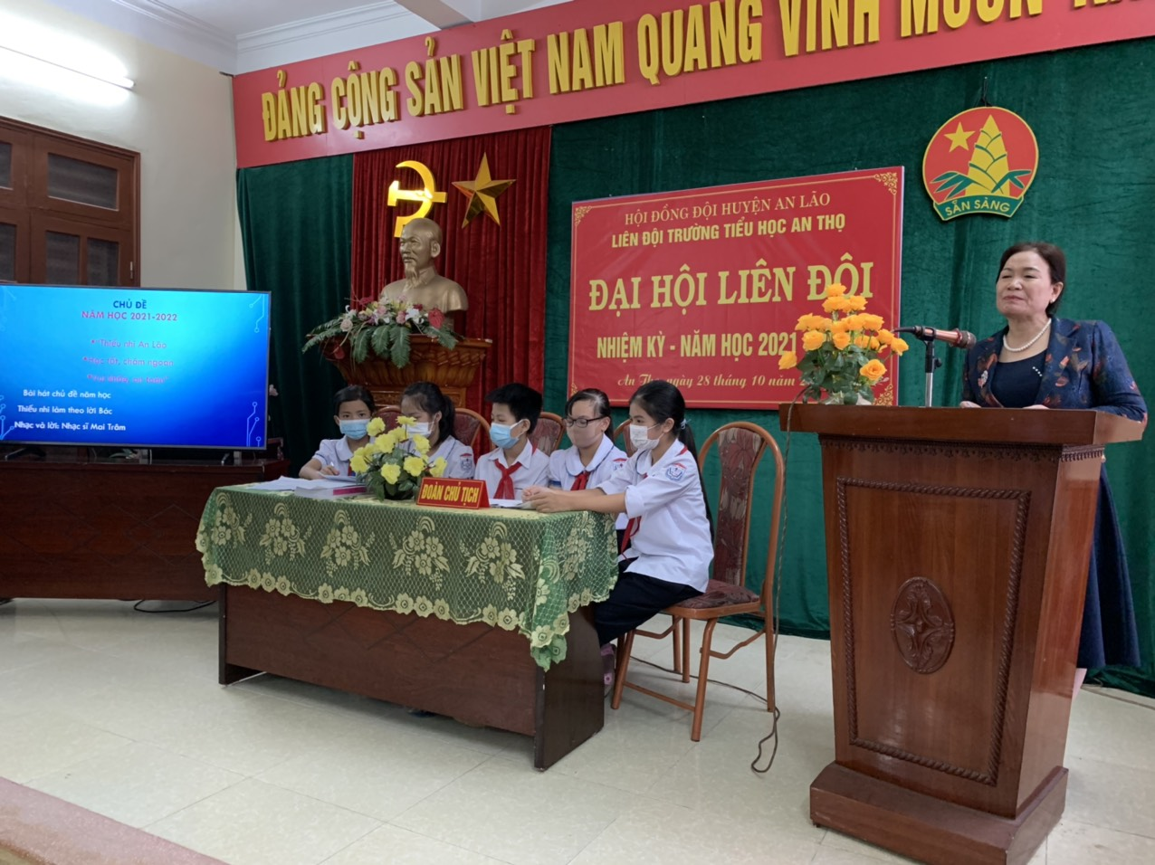
Cô Đỗ Thị Hằng Bí thư Chi bộ, Hiệu trưởng nhà trường phát biểu chỉ đạo và động viên các bạn Đội viên trong Đại hội.
Đại hội tiến hành bầu cử Ban Chỉ huy Liên Đội nhiệm kì năm học 2021-2022 theo hình thức bỏ phiếu. Các bạn Đội viên với tinh thần tập trung, dân chủ, sáng suốt lựa chọn những bạn Đội viên tiêu biểu xứng đáng vào BCH Liên Đội mới.
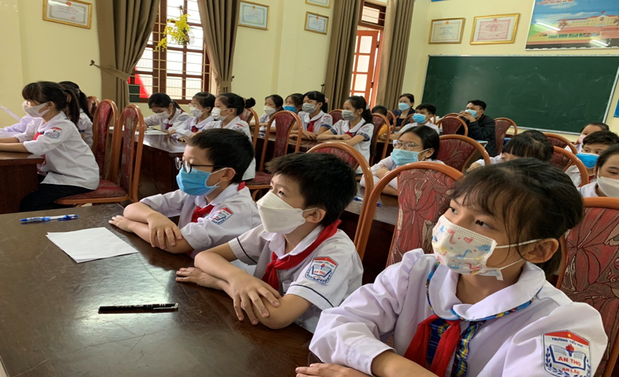
Tiết mục nhảy cha cha cha vui tươi, đầy năng lượng do Bảo Nam, Bảo Linh biểu diễn trong quá trình chờ Ban kiểm phiếu làm việc. Được tất cả các bạn Đội viên nhiệt liệt đón chào.
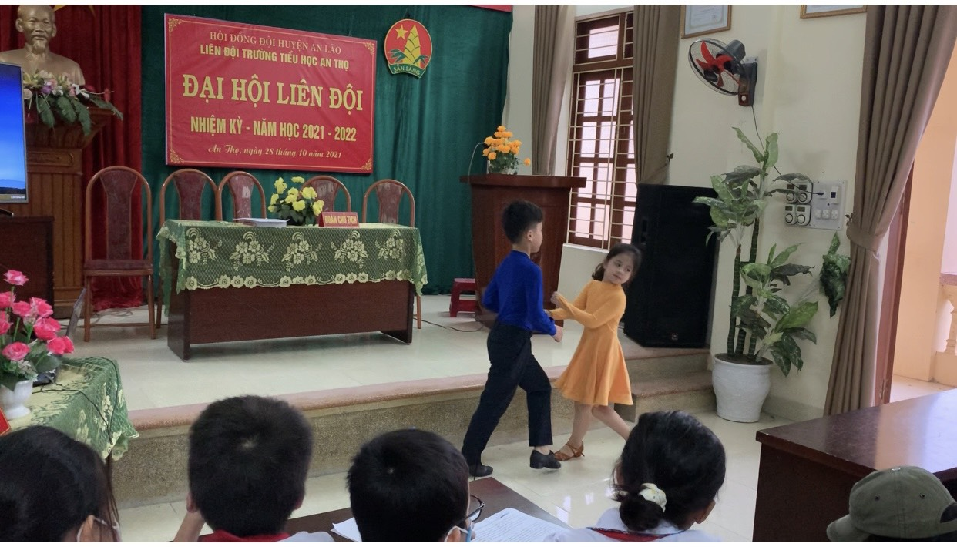
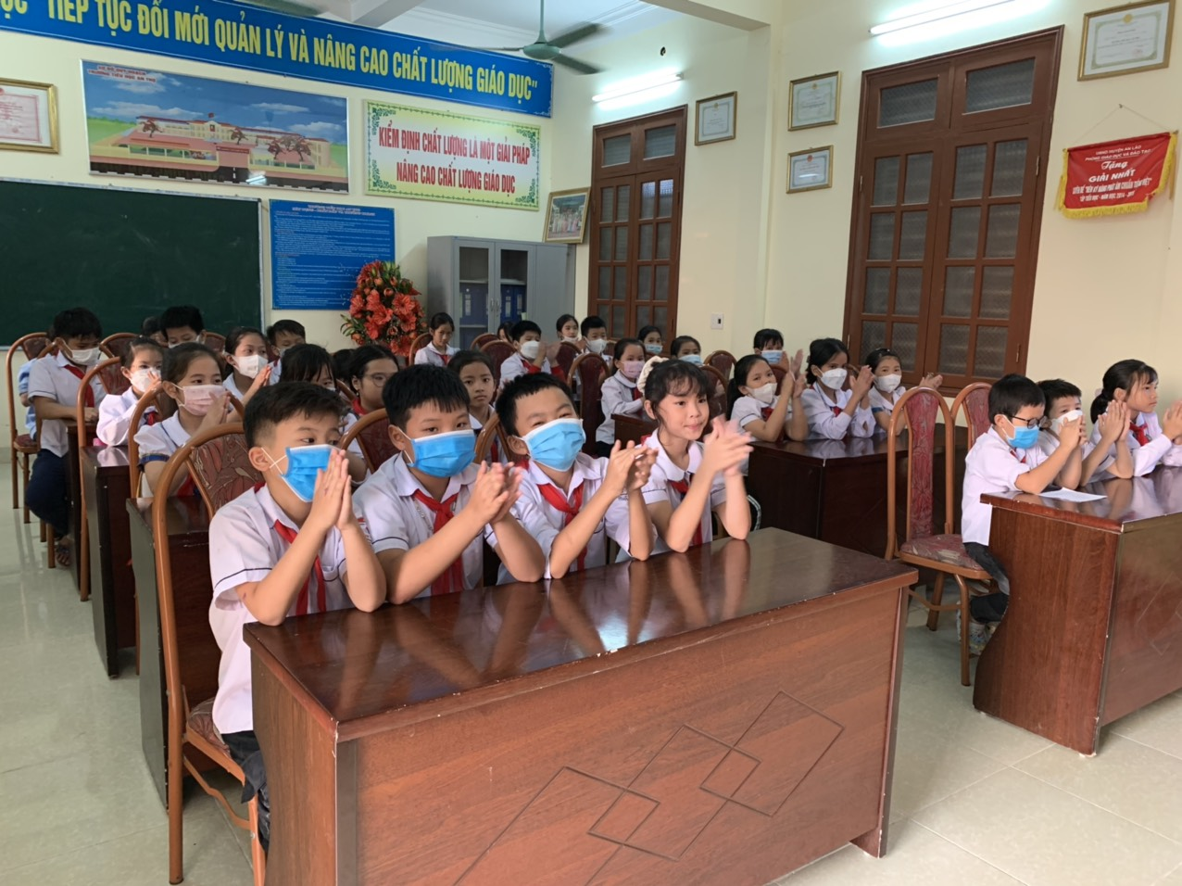
Các bạn Đội viên hồ hởi, chăm chú theo dõi màn biểu diễn ấn tượng của 2 bạn!
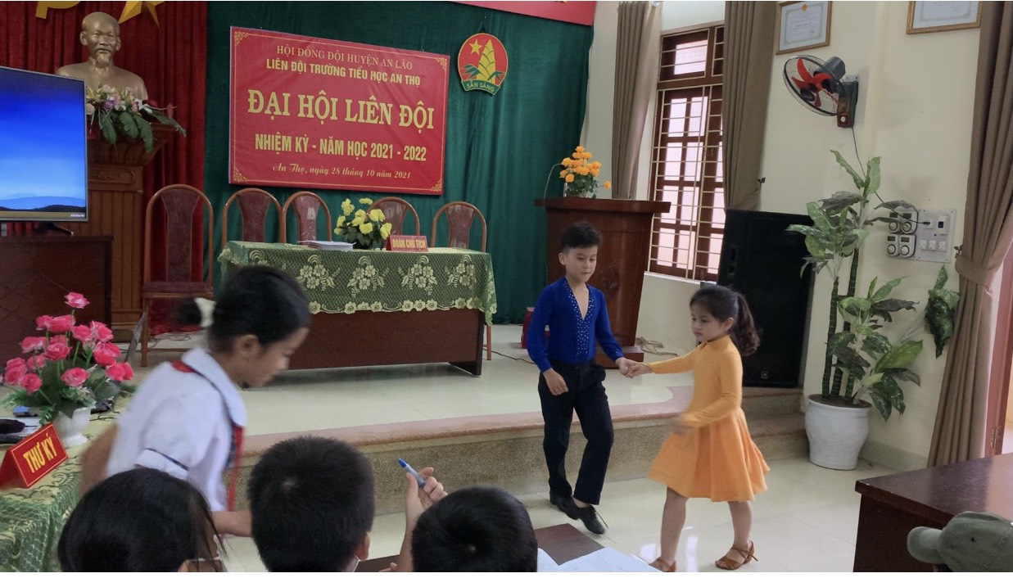

Cô Đỗ Thị Hằng Bí thư Chi bộ, Hiệu trưởng nhà trường phát biểu trao quà động viên BCH Liên Đội mới.
Ban Chỉ huy Liên Đội mới ra mắt Đại hội. Từ Trái sang phải: Nguyễn Bảo Duy, Vũ T Phương Nhung, Nguyễn Trọng Huy Hoàng, Lê Minh Anh,Phạm Hà Vy, Phan Minh Chi, Lê Phương Hoa, Phùng Tố Uyên, Nguyễn Bảo Nam.
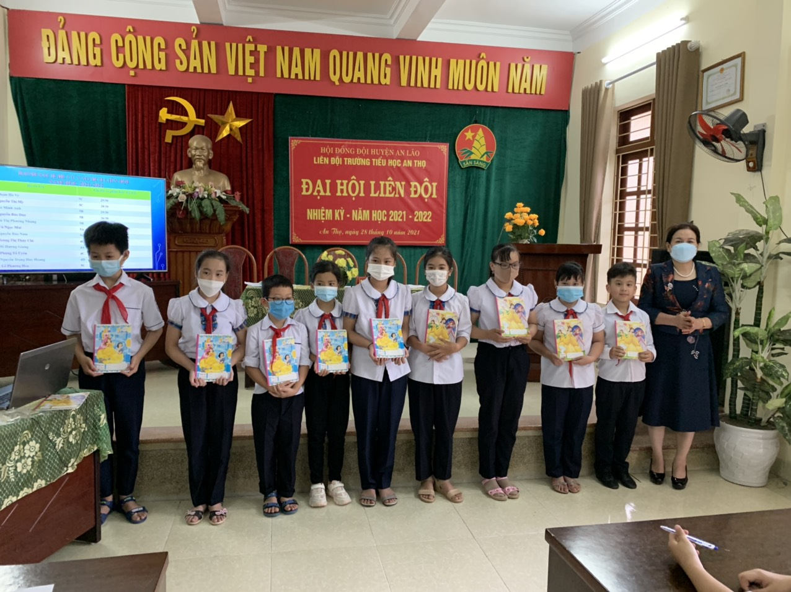
Đại hội kết thúc trong không khí vui tươi phấn khởi. Với đội ngũ Ban Chỉ huy Liên Đội mới nhiệt tình, năng động hứa hẹn một năm học mới với nhiều thành công mới.



